**Relatório - Teste automatizado com Cypress**

Fluxo do usuário (Ticto)

A finalidade deste documento é ilustrar, bem como exemplificar detalhadamente, os passos executados pela ferramenta de automação de testes Cypress.

Nesta automação foi considerado todo o fluxo de usuário presente no PDF enviado com as instruções para essa avaliação, que contém: Cadastro, edição e exclusão de usuário, validação de saídas e verificações de ações que o usuário faria no sistema.

**Execução:**

* Inicialmente, é instaurado o comando “Before Each”, que executa certos comandos antes de cada caso de teste;
* Neste caso, a tela de execução dos testes é configurada para a dimensão 1920x1080 para evitar divergências de resultados por conta da dimensão da tela, a URL do sistema é visitada e validada para garantir que não houve redirecionamento; Por fim, o título “Formulário” é verificado, para garantir que a página foi carregada devidamente.

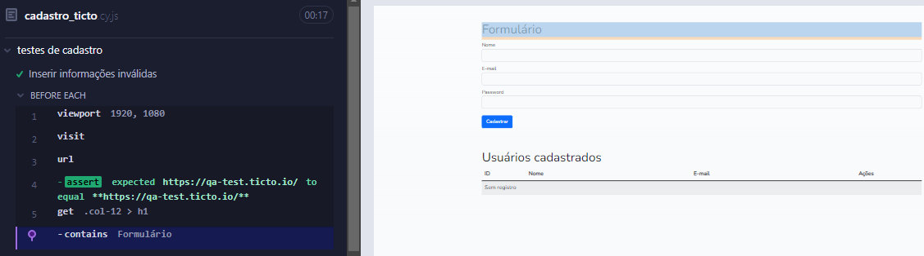

**TESTE: Informações inválidas**

* O primeiro teste é o de inserção de informações inválidas; São inseridos nome, senha e e-mail inválidos e o botão de cadastrar é clicado;

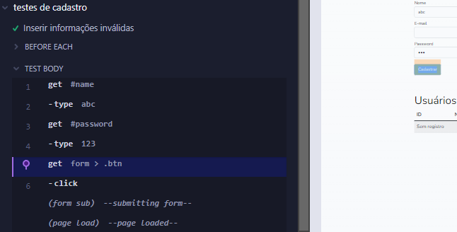

* As saídas são verificadas: as mensagens de alerta são validadas nos campos de nome, e-mail e senha. A o texto de ausência de registros na tabela também é verificado. Logo após, o teste é concluído e marcado como “Sucesso”;

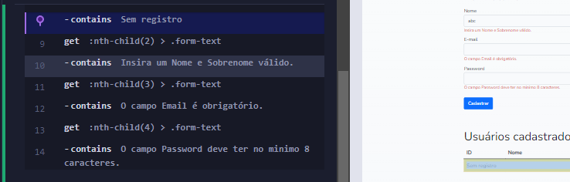

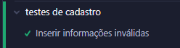

**TESTE: Cadastro de usuário**

* O comando “Before Each” é executado antes do próximo teste: dimensionando, recarregando a página e validando se a mesma carregou corretamente;
* São inseridos dados válidos para o cadastro de um novo usuário e o botão de “Cadastrar” é clicado;

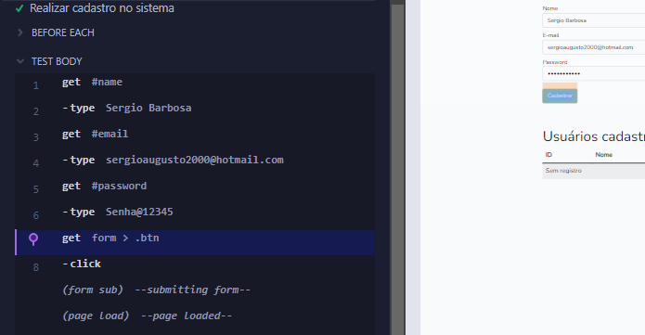

* Após carregamento, é verificado se o texto de sucesso foi exibido e se o nome e o e-mail inseridos na tabela estão corretos

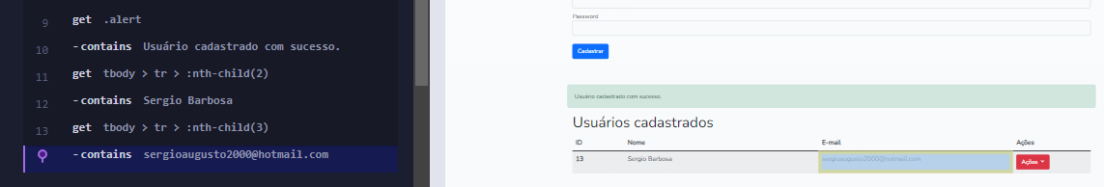

* O teste é concluído com sucesso;



**TESTE: Edição de informações cadastradas**

* O comando “Before Each” é executado antes do próximo teste: dimensionando, recarregando a página e validando se a mesma carregou corretamente;
* O botão “Ações” é clicado; na lista carregada, a opção “Editar” é selecionada;

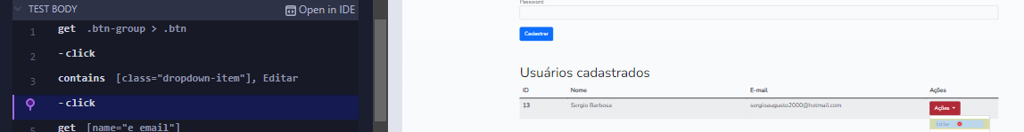

* O campo de e-mail é preenchido com valor inválido e o botão de salvar, clicado; O carregamento da página é aguardado;
* A página é carregada com a mensagem de erro, que é validada corretamente;

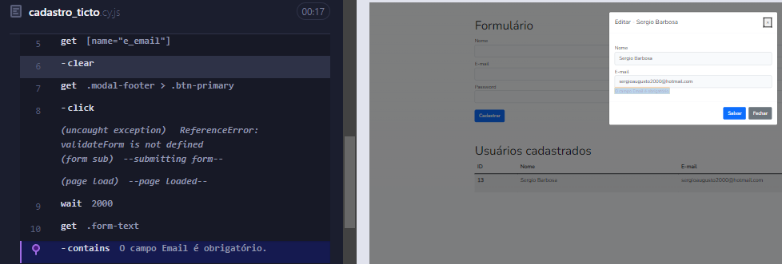

* O campo de e-mail é preenchido com um e-mail válido e o botão de salvar, clicado;
* A mensagem de sucesso é verificada;

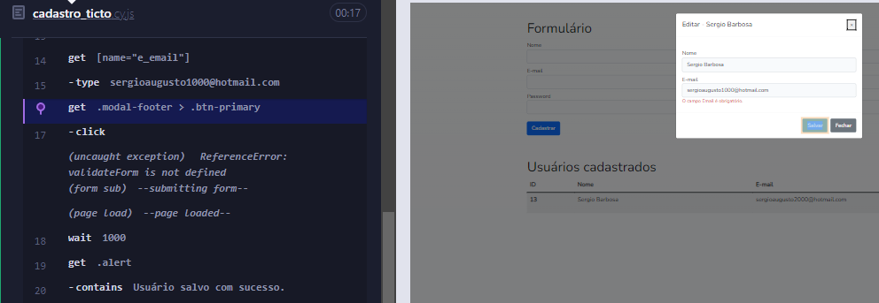

* O botão de “Ações” é clicado e a opção de editar, selecionada;
* É preenchido um nome inválido e é realizado um clique no botão “Salvar”

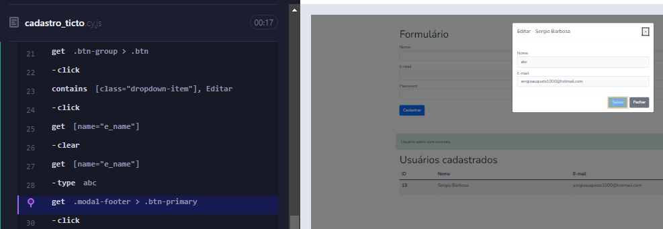

* A mensagem de erro é validada;
* É inserido um nome válido e é realizado um clique em “Salvar”;

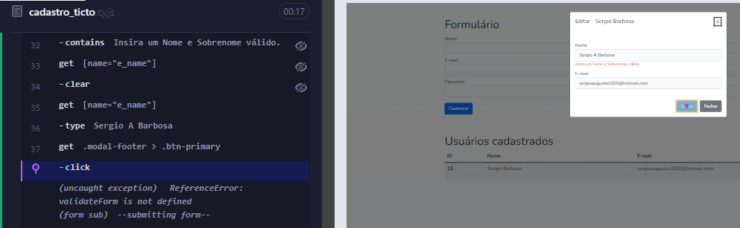

* A mensagem de sucesso é verificada; Bem como Nome e e-mail na tabela são validados de acordo com o que foi digitado;

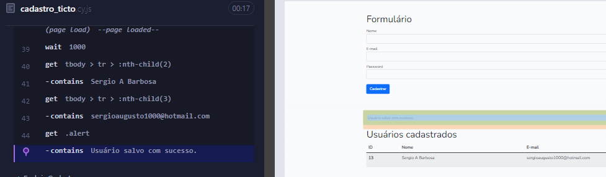

* Teste concluído com sucesso;

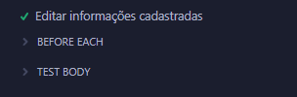

**TESTE: Apagar informações cadastradas**

* Comando “Before Each” é executado;
* O botão de ações é clicado e a opção “Excluir”, selecionada;
* “Excluir” é clicado no modal de confirmação exibido;

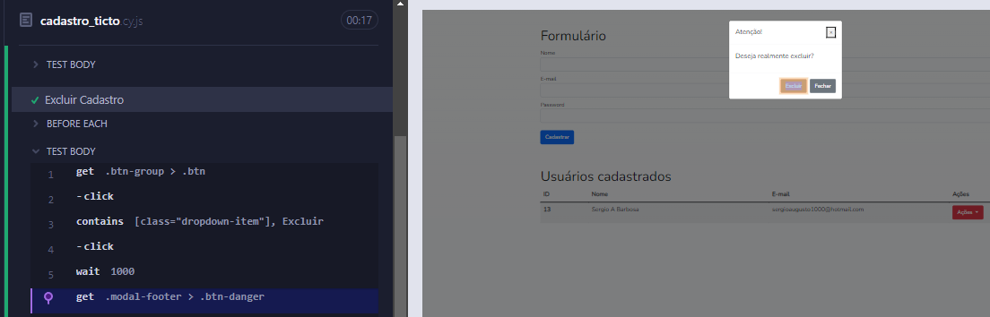

* A mensagem de sucesso é exibida na exclusão é exibida e o teste concluído;

